Федеральное государственное бюджетное образовательное учреждение высшего образования
«Российская академия народного хозяйства и государственной службы при Президенте Российской Федерации»
Нижегородский институт управления

Контрольная работа на тему
«Разработка модели производства информационных систем»

Выполнили:
студенты группы
Ик-322
Федяева Аделина Анатольевна

Нижний Новгород
2026 г.
Содержание
Системный анализ 3
Участники команды и их роли: 3
Описание предметной области 3

Системный анализ

Участники команды и их роли:
- Алексей Федулаев: Тимлид, Разработчик / Программист, Локализатор Технический писатель;
- Аделина Федяева: Архитектор, Проектировщик, Системный аналитик, Дизайнер, Верстальщик;
- Егор Андрюхин: Аккаунт, Продакт, Проджект-менеджер, Сейл, Бизнес-аналитик, Тестировщик.
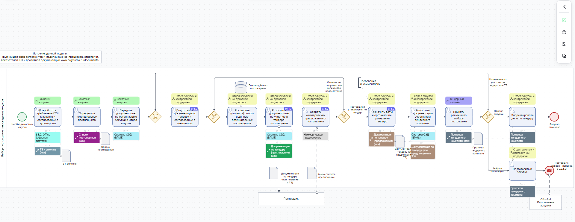Изображение 1: BPMN-диаграмма «Выбор поставщиков и проведение тендерных процедур»

Описание предметной области
1. Цель и границы предметной области
Цель: Обеспечение потребностей Организации (Заказчика) в товарах, работах и услугах (ТРУ) с максимальной экономической эффективностью, прозрачностью и минимизацией рисков путем конкурсного отбора поставщиков.
Границы: Область охватывает процесс от формирования плана закупок до заключения договора по итогам тендера. Управление складом, бухгалтерией и постдоговорной работой (исполнением контракта) обычно находятся на стыке, но в данном описании не являются ядром.
2. Основные сущности (объекты)
В этой области можно выделить следующие ключевые сущности: Заказчик (Организатор): Юрлицо, инициирующее закупку. Поставщик (Участник): Юрлицо или ИП, подающее заявку. Тендерная закупка (Лот): Единица закупки (конкретный товар, работа или услуга). План закупок: Календарь будущих тендеров. Тендерная документация: Пакет правил, инструкций и требований по лоту. Заявка на участие: Предложение поставщика (цена, сроки, квалификация). Критерии оценки: Правила сравнения заявок (цена, опыт, отсрочка платежа). Протокол выбора: Итоговый документ с победителем. Контракт (Договор): Результат тендера.
3. Участники и их роли
- Инициатор (Заказчик подразделения): Формулирует потребность (что нужно и когда).
- Сотрудник тендерного отдела (Организатор): Создает документацию, публикует тендер, собирает заявки.
- Тендерная комиссия: Группа экспертов (финансисты, юристы, технические специалисты), принимающая решение.
- Снабженец (Менеджер по закупкам): Ищет поставщиков, рассылает приглашения.
- Поставщик (Участник): Подает предложение, участвует в торгах (если они ценовые).
- Наблюдатель (Контролер): Антимонопольный орган (для госзакупок по 44-ФЗ/223-ФЗ) или внутренний аудитор.
4. Бизнес-процессы (жизненный цикл тендера)
Процесс обычно состоит из следующих шагов:
- Планирование: Создание графика закупок.
- Подготовка: Формирование требований к товару (ТЗ). Расчет НМЦД (начальной максимальной цены контракта). Разработка проекта договора.
- Проведение: Выбор формы тендера (запрос котировок, аукцион, конкурс, запрос предложений). Публикация извещения (на ЕИС, ЭТП или сайте компании). Прием заявок (конверты или через электронную площадку). Этап торгов (снижение цены, если аукцион).
- Оценка и подведение итогов: Проверка участников на соответствие требованиям (допуск). Сравнение оставшихся заявок по критериям. Определение победителя. Составление протокола.
- Постобработка: Подписание контракта с победителем. Работа с претензиями проигравших участников. 5. Ключевые правила и ограничения
- Законодательство: Действие регулируется либо 44-ФЗ (госзаказчики — строгие сроки, запрет на переговоры), либо 223-ФЗ (госкомпании и естественные монополии — гибче), либо внутренним Положением о закупках (коммерческие фирмы).
- Принципы: Равноправие участников, отсутствие дискриминации, недопустимость сговора между Заказчиком и Поставщиком. Запрет: Передача заявки после дедлайна, изменение цены после подписания контракта (в классическом тендере).
6. Типичные проблемы (для обоснования автоматизации)
- Человеческий фактор: «Свой» поставщик побеждает нечестно.
- Потеря документов: Бумажные конверты с заявками теряются или вскрываются раньше времени.
- Ручная сверка: Трудно сравнить 10 оферт с разными условиями оплаты и доставки.
- Длинные циклы: Согласование документации по email занимает недели.

